Klausur zum Fach 10. Juli 2008

Hardware-Entwurftechnik
(Es werden insgesamt 46 Punkte vergeben, zum Bestehen werden 24 Punkte benötigt. Das vorausgegangene Projekt wird mit maximal 14 Punkten bewertet)
1. Aufgabe: Manuell entworfene Komponenten. 12 Pkte
- Skizzieren Sie einen kaskadierbaren Ein-Bit-Volladdierer.mit seriellem Übertrag (Ripple carry)
- Welche Teile müssen wie verändert werden, um daraus einen Addierer mit parallelem Übertrag zu machen? Bis zu welcher Bitbreite ist das (technologisch) sinnvoll?
- Wie wird prinzipiell eine ALU erstellt?
- Skizzieren Sie grob einen vorzeichenlosen 3x3-Bit-Multiplizierer mit Carry-Save. Schätzen Sie grob die Laufzeit bei Verwendung eines Ripple-Carry-Addierers in der finalen Stufe ab.
- Nennen Sie Möglichkeiten zur Multiplikation von vorzeichenbehafteten Zahlen bzw. zur Reduktion der Laufzeit.
2. Aufgabe Logikminimierung 12 Pkte
- Welche Arten der Logikminimierung gibt es und für welche Ziel-Hardware sind diese geeignet?
- Gegeben sei folgender logische Ausdruck: 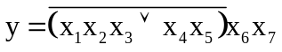
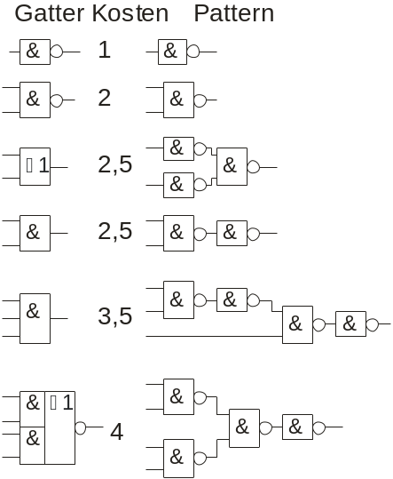
Bilden Sie diesen flächenmäßig optimal auf die angegebene Bibliothek ab. Erklären Sie das Verfahren. Zeichnen Sie die resultierende Schaltung.
- Welche Einschränkungen ergeben sich für das vorherige Verfahren bei beliebigen Ausdrücken?
3. Aufgabe: FSM-Architekturen 10 Pkte
- Welche grundsätzlichen Typen von endlichen Automaten gibt es? Welche Vor- und Nachteile ergeben sich hierbei bei der Realisierung?
- Skizzieren Sie einige Realisierungsvarianten für endl. Automaten (FSM). Welche eignen sich für die einzelnen Automatentypen

4. Aufgabe: Zustandscodierung 12 Pkte
- Durch symbolische Minimierung sind nachfolgende Ein- bzw. Ausgangcodierbedingungen für die sechs Zustände s₀, s₁, s₂, s₃, s₄, s₅ entstand

Eingangscod.- Bed.
1 | 0 | 1 | 1 | 0 | 1
1 | 1 | 0 | 1 | 0 | 1
1 | 1 | 1 | 1 | 1 | 0
0 | 1 | 0 | 1 | 0 | 0
0 | 0 | 0 | 1 | 0 | 0
0 | 1 | 1 | 1 | 0 | 0
0 | 0 | 1 | 0 | 0 | 0
0 | 1 | 1 | 1 | 0 | 0
1 | 0 | 0 | 1 | 0 | 1
Ausgangscod.-Bed
s₂ > s₀
s₀ > s₃
s₂ > s₁
s₁ > s₃

Prüfen Sie ob hierfür eine Zustandscodierung existiert, die beide Bedingungen erfüllt. Falls vorhanden, streichen Sie alle Eingangscodierbedingungen, welche die Codierung verhindern.
- Codieren Sie die Zustände nach dem Verfahren nach deMicheli. Berechnen Sie die Face-Matrix der Codierung.
- Wie wirkt sich das Streichen von Codierbedingung auf das PLA aus? Gibt es FSM-Architekturen, bei denen eine Zustandscodierung immer möglich ist?
Hinweise
